**BONO DE PRODUCTIVIDAD**

PRIMER QUINCENA DE OCTUBRE 2023

**TROQUELADO**

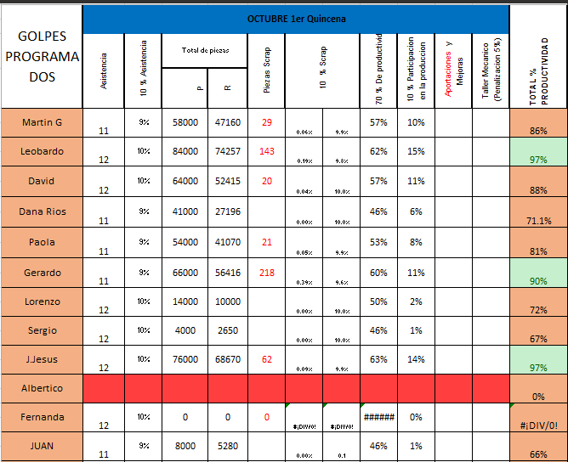

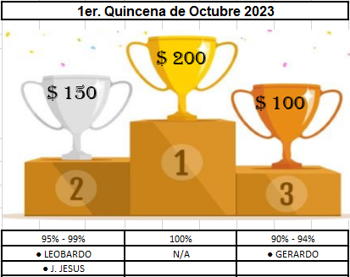

INSPECCIÓN